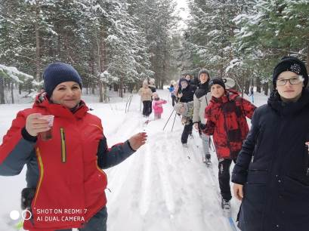
День зимних видов спорта

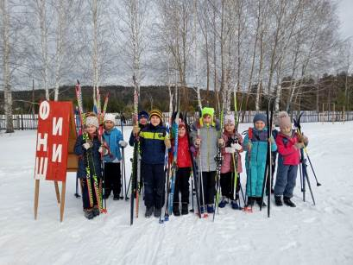
В период с 27 февраля по 5 марта 2023 года во всех общеобразовательных учреждениях прошли физкультурные и спортивные мероприятия в рамках «Дня зимних видов спорта», приуроченного к дате открытия Олимпийских зимних игр в Сочи. Мероприятия направлены, в первую очередь, на пропаганду здорового образа жизни среди всех слоев населения, на привлечение к занятиям физкультурой и спортом детей и взрослых. Так в МБОУ СОШ с.Анненково с учащимися начальных классов прошла зарядка на свежем воздухе, для средней школы учителем физкультуры проведены соревнования по волейболу на улице, а старшеклассники приняли участие в скандинавской ходьбе. Спортивное соревнование «Футбол на снегу» проведено со школьниками МБОУ СОШ с.Татарский Канадей. Состязания «Снежный матч» прошли на базе МБОУ СОШ р.п. Евлашево. В МБОУ СОШ с.Махалино школьники принимали участие в лыжной эстафете. «Хоккей в валенках» и спортивные эстафеты «Зимние забавы» проведены на пришкольной площадке МБОУ СОШ с.Поселки. В спортивных играх на свежем воздухе приняли участие школьники МБОУ СОШ с.Пионер. В лыжный поход «За здоровьем» по территории лесного массива отправились вместе с учителем физической культуры школьники р.п.Верхозим. Соревнования среди лыжников «Спортивная зима» прошли 2 марта на стадионе филиала СОШ с.Явлейка. Участие приняли обучающиеся 1 – 10-х классов. Празднование «Дня зимних видов спорта» прошло с пользой для здоровья детей, а это главная задача. Обучающиеся 1-4-х классов явлейской школы приняли в этот день участие лыжной эстафете. А ученики 5 -10 классов участвовали в лыжном спринте. Мероприятия завершились призывом: «Здоровья всем и хорошего, бодрого настроения!».
День зимних видов спорта – один из самых новых в праздничном календаре России. Впервые его отметили в 2015 году. История праздника напрямую связана с зимней Олимпиадой в нашей стране. Цель мероприятий - привлечение к занятиям физкультурой и спортом наибольшего числа людей, достигнута. Охвачены школьники начальных, средних и старших классов.
